罗山县文化广电和旅游局挂牌成立
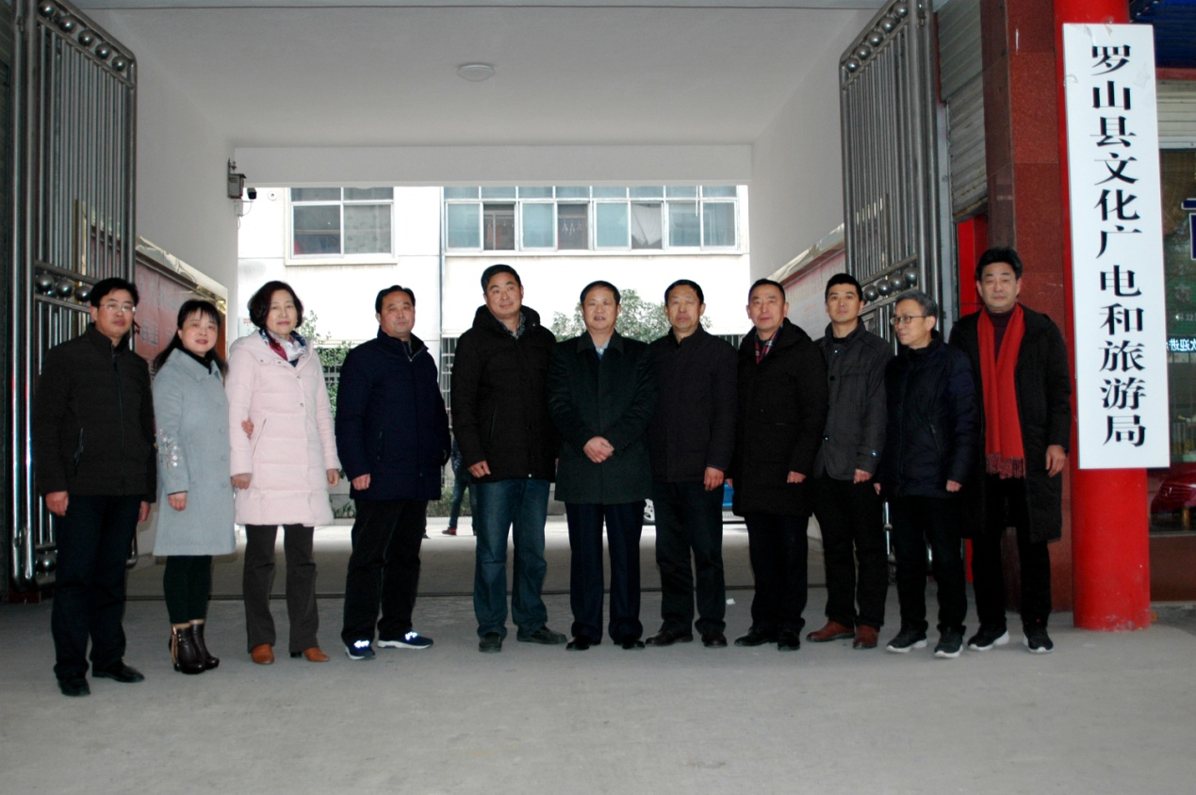
今天（1月29日）上午，罗山县文化广电和旅游局揭牌，县领导周瑜出席仪式。揭牌仪式由文化广电和旅游局局长刘超主持。县领导、县文化广电和旅游局领导班子成员、局机关全体干部职工、局属单位中层以上干部参加揭牌仪式。
县领导周瑜在讲话中指出，罗山县文化广电和旅游局单位的挂牌成立，是我县机构改革中的一件大事。新单位的组建，不是简单地“换块牌子、改个名字”，而是职能、资源和力量的深度融合，是事业创新发展的重大机遇，有利于不断提升罗山县文化软实力，有利于显著增加罗山县文化旅游影响力，将对我县文化广电和旅游事业的发展起到重要的推动作用。
周瑜希望，县文化广电和旅游局在新的起点上，能深入贯彻落实习近平新时代中国特色社会主义思想和党的十九大精神，全面落实省委、市委、县委决策部署，特别是要围绕推动文化广电旅游事业的发展，在新单位、新岗位上展现新作为、新形象。一要统一思想，全面落实改革任务；二要加速融合，全面激发改革活力；三要恪尽职守，全面推动工作开展。为率先实现全面小康，奋力谱写新时代文化广电旅游事业新篇章做出新的更大贡献。

